РЕГИСТРАЦИЯ В ЭЛЕКТРОННО-БИБЛИОТЕЧНЫХ СИСТЕМАХ

Все электронно-библиотечные системы (ЭБС), доступные для пользователей ТвГУ, размещены на сайте Научной библиотеки ТвГУ в разделе «Отечественные и зарубежные ресурсы».

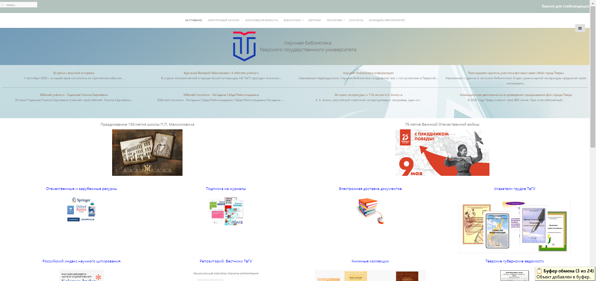
Раздел сайта Отечественные и зарубежные ресурсы содержит три группы ресурсов:
- Электронно-библиотечные системы
- Зарубежные ресурсы
- Отечественные ресурсы.

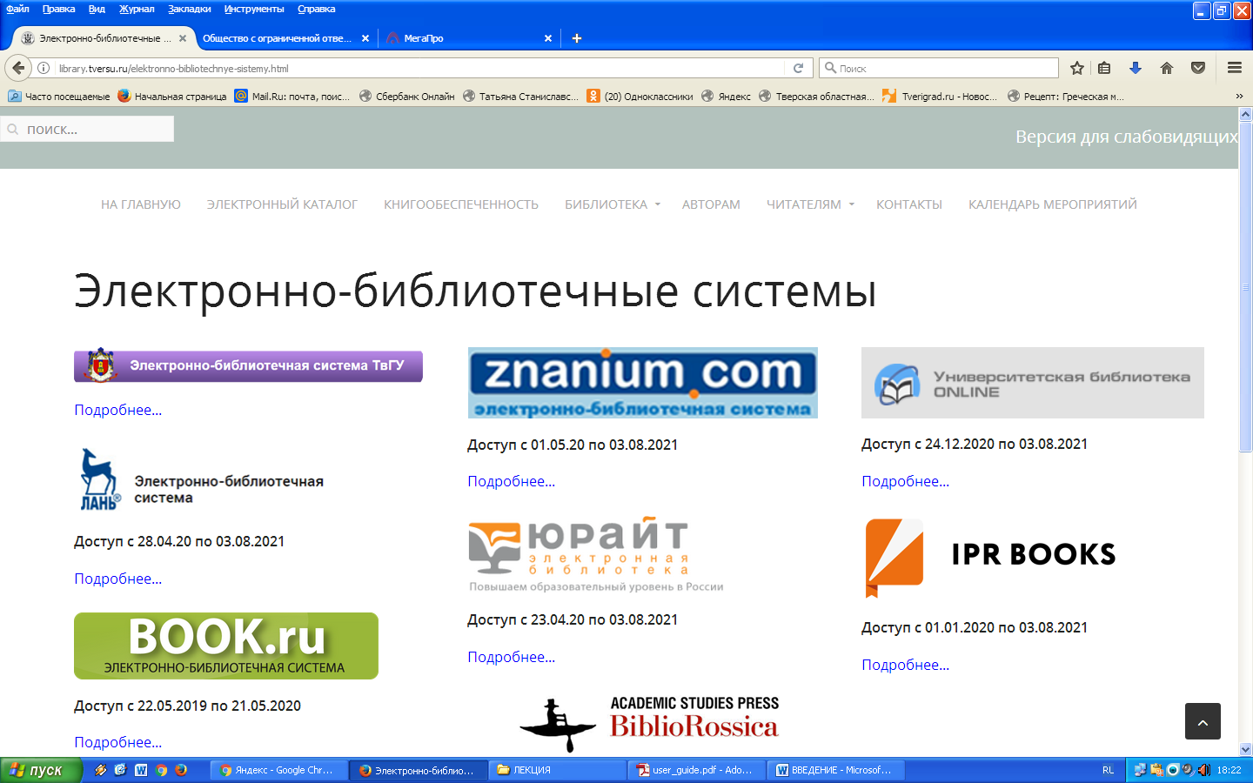
В РАЗДЕЛЕ ЭЛЕКТРОННО-БИБЛИОТЕЧНЫЕ СИСТЕМЫ ПРЕДСТАВЛЕНЫ ПОДПИСНЫЕ СИСТЕМЫ, ОПЛАЧЕННЫЕ ТВЕРСКИМ УНИВЕРСИТЕТОМ ДЛЯ СВОИХ СТУДЕНТОВ.
Поэтому, чтобы ЭБС опознали Вас как студентов ТвГУ, необходима регистрация в сети университета – на компьютерах библиотеки или в компьютерных классах. Регистрация необходима на каждом ресурсе отдельно. В таком случае – возможно наличие нескольких библиотек у себя дома!
Сервисные и технические характеристики ЭБС позволяют пользователю работать с ресурсом из любого места, при наличии доступа в интернет.
ДЛЯ РЕГИСТРАЦИИ необходимо
- иметь электронный почтовый ящик,
- придумать для себя логин и пароль.

ZNANIUM.RU – ЭБС ядро фонда — литература холдинга ИНФРА-М, но включает и различные издательства и вузы.

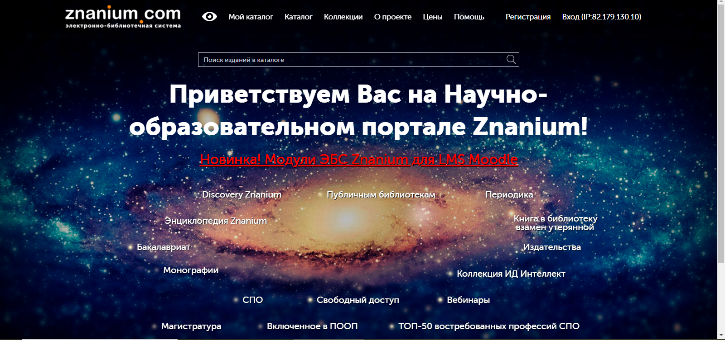

Кнопка «Регистрация» находится в правом верхнем углу каждого ресурса. При нажатии на нее появляется анкета, которая требует заполнения.
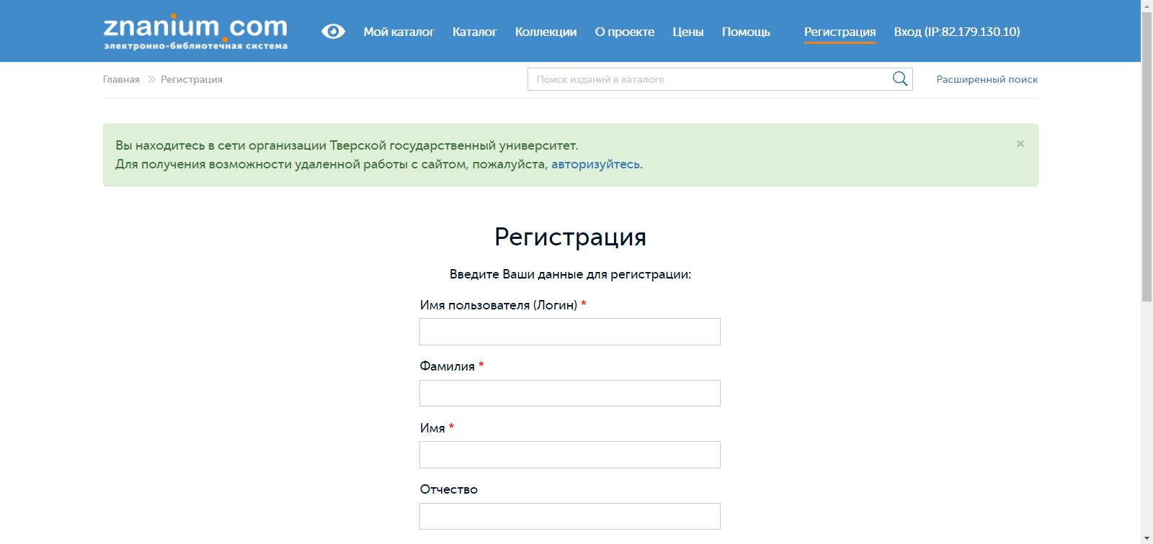
ЭБС «ЛАНЬ» – электронно-библиотечная система, предоставляющая студентам, аспирантам и преподавателям подключенных библиотек доступ к чтению электронных версий книг, журналов и прочего электронного контента.
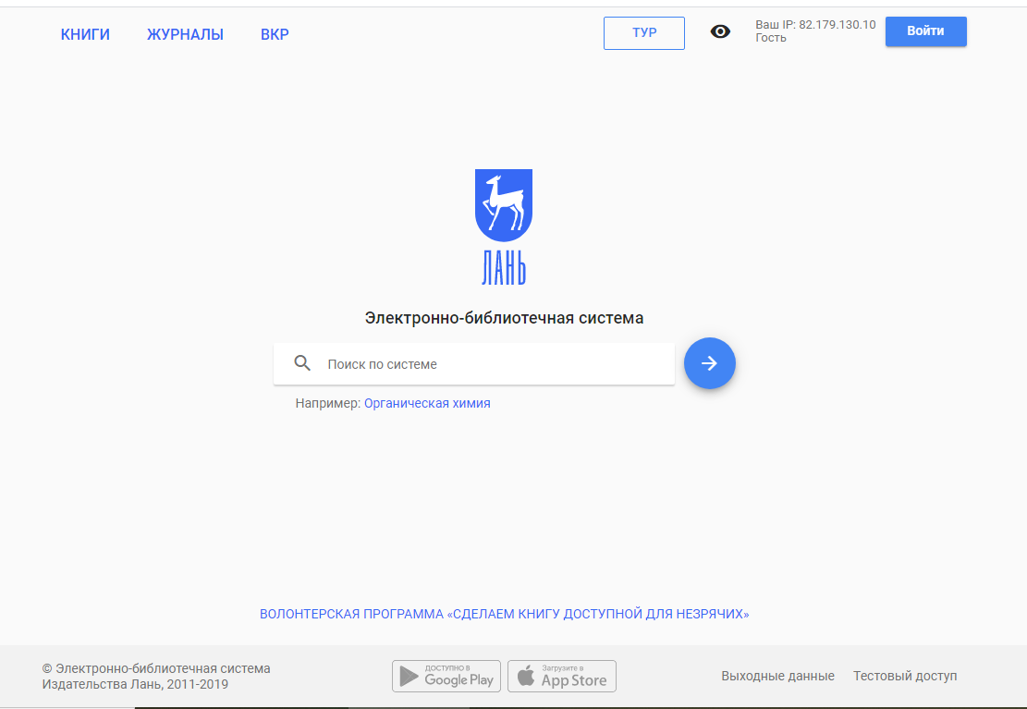

Образовательная платформа Юрайт — образовательный ресурс, электронная библиотека и интернет-магазин, где читают и покупают электронные и печатные учебники авторов — преподавателей ведущих университетов для всех уровней профессионального образования, а также пользуются видео- и аудиоматериалами, тестированием и сервисами для преподавателей, доступными 24 часа 7 дней в неделю.

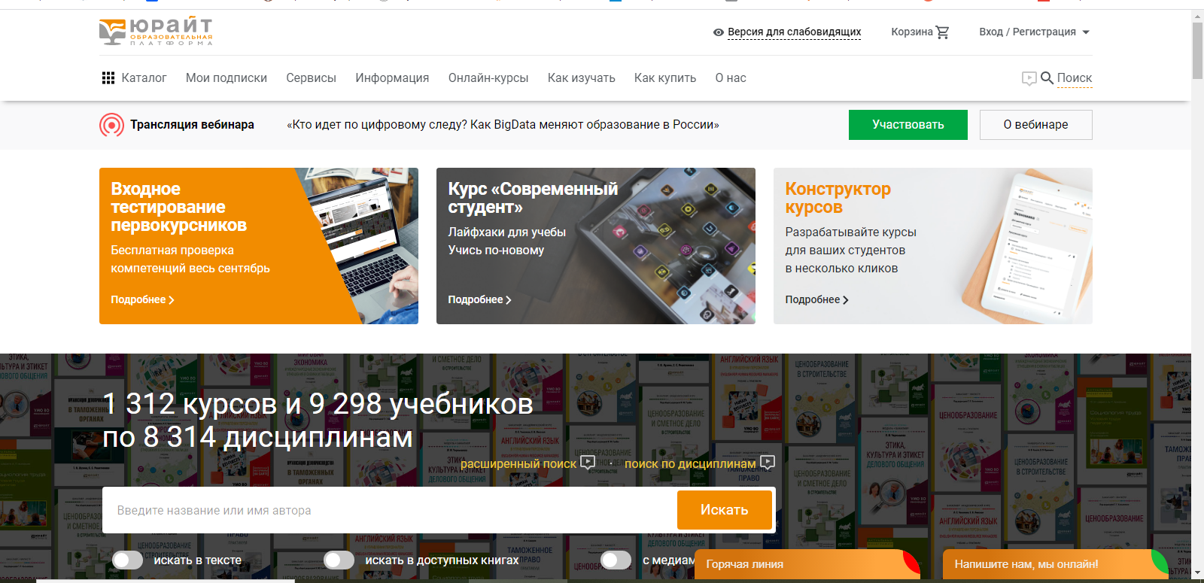
На платформе «Юрайт» подписчикам Тверского государственного университета доступна не вся библиотека, а только конкретные учебники по определенным дисциплинам. Всего 84 учебника.
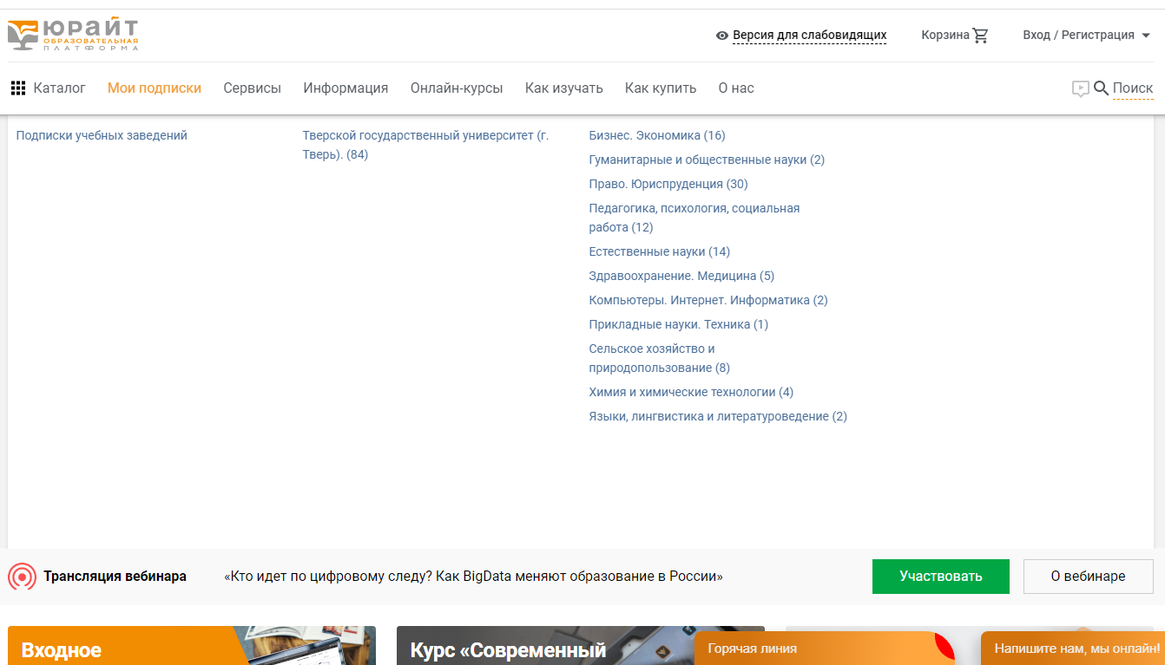
Кнопка «Регистрация» традиционно располагается в правом верхнем углу экрана.
Не забудьте поставить галочку в окошке, о согласии на обработку персональных данных.
ЭБС «Университетская Библиотека Онлайн» в цифрах: 130 000 книжных изданий; 500+ периодических изданий; 100+ коллекций ведущих издательств.
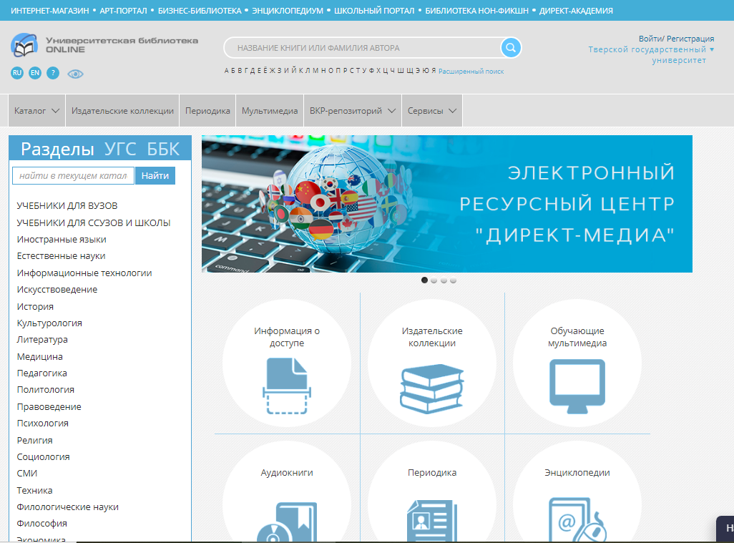
Не забудьте поставить галочку, иначе ваша регистрация не будет принята.
Научная электронная библиотека eLIBRARY.RU – это крупнейший российский информационно-аналитический портал в области науки, технологии, медицины и образования, содержащий рефераты и полные тексты более 19 млн научных статей и публикаций, в том числе электронные версии более 3900 российских научно-технических журналов, из которых более 2800 журналов в открытом доступе.
Эмблема библиотеки активна – при нажатии на неё – попадаешь на сайт Научной электронной библиотеки, при регистрации в сети университета вам доступны полные тексты книг и журналов.
Регистрация в научной электронной библиотеке оригинальна и сложнее, чем на других ресурсах. Располагается кнопка регистрации в правом вертикальном меню.
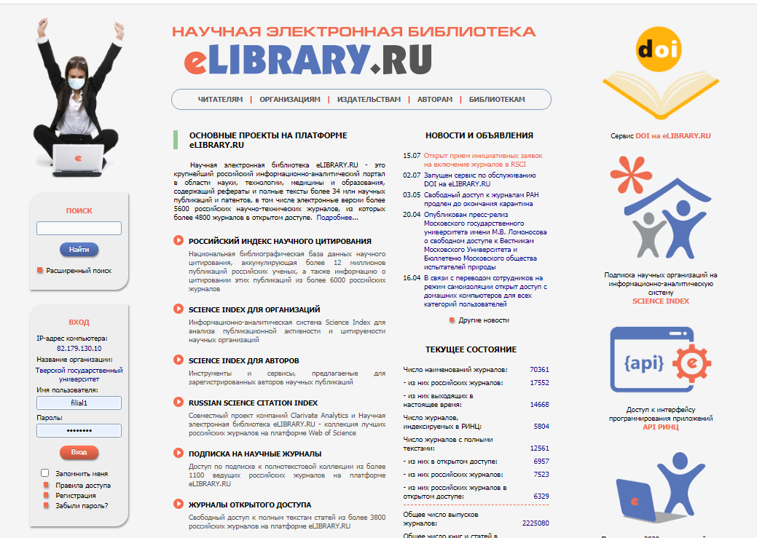
Важное значение имеет НЭБ eLIBRARY.RU как платформа, отвечающая за российский индекс цитирования (SCIENCE INDEX).
В НЭБ можно узнать авторский статус любого российского ученого (поиск в Навигаторе по автору) и количество цитирований той или иной публикации, а также список публикаций ученого.
Поэтому при регистрации определитесь – вы регистрируетесь как автор или как читатель.
ПРИ РЕГИСТРАЦИИ В ЭЛЕКТРОННО-БИБЛИОТЕЧНЫХ СИСТЕМАХ НА ВАШУ ЭЛЕКТРОННУЮ ПОЧТУ ПРИДУТ ПИСЬМА, ПОДТВЕРЖДАЮЩИЕ РЕГИСТРАЦИЮ, С УКАЗАНИЕМ ЛОГИНА И ПАРОЛЯ. Не удаляйте их из почтового ящика – они послужат напоминанием, если вы забудете логин или пароль.

